点击文章左上角头像处红色“订阅”可以免费订阅

“经济学家”张五常
到底是一个什么样的人
《学术月刊》1996年第5期《新中国的经济变迁与趋势定位——与张五常先生商榷之三》（作者：程恩富）
【张五常教授以私产权理论为衡量尺度，不顾主要事实，全盘否定其历史功绩（本文引言均出自他的四本书:<卖桔者言》、《中国的前途》、《再论中国〉、《中国的经济革命》）。
张五常先生评论说:（1）“共产制在中国也推行了几十年，行不通也是事实。中国的执政者喜欢将共产的失败归咎于‘文革’，‘文革’的失败归咎于‘四人帮’，但文革之前又怎样了？1958年所兴起的大鸣大放、人民公社、大炼钢，比起‘文革’的恐怖，难分上下。在这些不幸之前的‘三反五反’、公私合营，又何尝是一个足以炫耀的制度呢？在哪一个年代，哪一个地方，我们可以找到有良好经济表现的共产政制？若说共产制度时日方浅，那么要等多久才能表达它的‘优越性’呢？”（2）“中国共产党在1949年到1957年的统治，比较有点成就，是由于国民党统治时期的‘假资本主义’的彻底失败。将这两个片段排列比较，代表共产主义和资本主义，是反常而不是正常的衡量。再者，在八个好年头里的高峰，即1957年，中国仍然远比香港和日本贫穷，较诸美国和加拿大，就相去更远。”（3）“在第二次世界大战后，所有有庞然大计的国家的经济发展都一无是处。中国不是这历史经验中的例外。”“30多年过去了，结果是有目共睹的。到如今，共产政制与私产政制在经济增长上的分别，已不需要再辩论。”】
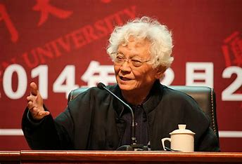
该文作者程恩富在这篇文章中对张五常的言论给予了驳斥。
【看来，还是需要再辩论一番。
再与发达的私产制国家比较。其一，繁荣发展时期对比。战后70年代以前是西方国家发展的黄金时代，1953-1978年主要资本主义国家工业生产年平均增长速度为:日本10.9%，西德5.7%，法国5.2%，美国4.0%，英国2.5%；1953-1976年其农业年平均增长速度为:法国2.5%，日本和英国2.1%，美国1.8%，西德1.3%。前述新中国大约同期的这两个指标都比发达国家高。其二，正常发展时期对比。倘若拿我国和西方这5个发达国家均处于正常发展时期的1950-1957年来对比，那么，除了法国的石油产量增长速度略高于中国之外，其余各国的钢、原煤、石油和发电量的发展速度都低于我国。其三，工业化初期对比。美国资本主义工业化初期的工业生产增长速度最快，1850-1859年为6.1%，1860-1869年为8.2%，1870--1879年为3.1%，1880-1889年为5.5%，1890-1899年为3.3%，而我国经济正常运转的第一个五年计划时期，工业生产平均每年增长18%。其四，起点相近时期对比。1952年我国工业生产的“底子”，总要比1860年美国工业生产的“底子”大，而以这两个年份为起点的工业增长速度，中国大大地快于美国。1860-1880年美国工业总产值从18.9亿美元上升到53.7亿美元，20年才增长180%；1952-1957年我国工业总产值（不包括手工业）从270.2亿元上升到650.2亿元，5年就增长141%。】
中共党史出版社、党建读物出版社2016年6月出版，中共中央党史研究室著的《中国共产党的九十年》：
【1981年中共中央《关于建国以来党的若干历史问题的决议》指出：“中国共产党在中华人民共和国成立以后的历史，总的说来，是我们党在马克思列宁主义、毛泽东思想指导下，领导全国各族人民进行社会主义革命和社会主义建设并取得巨大成就的历史。”这是对于党在这个时期历史的主题和主线、本质和主流所做的科学概括。】
【这个时期取得的历史性的巨大成就，主要表现在以下几个方面：
第一，全面确立社会主义的基本制度。
经过社会主义改造，我们又确立了以公有制为基础的社会主义基本经济制度。
社会主义基本制度的全面确立，实现了中国历史上最伟大、最深刻的社会变革，这不仅巩固了民族独立和人民解放的成果，而且为当代中国尔后的一切发展、进步创造了政治前提、奠定了制度基础。
第二，开始全面建设社会主义，取得历史性的巨大进展。
首先，在“一穷二白”的基础上建立了独立的、比较完整的工业体系和国民经济体系。
其次，尽管经过了两次大的起伏，中国经济的发展，从总体上看，是相当快的。】
井冈山观心注：发展速度请看《文化大革命时期新中国是全世界发展速度最快国家之一》
【再次，人民物质生活和文化生活的水平得到逐步提高。
中国共产党和人民政府始终把满足人民基本生活需要作为发展经济的根本目的。随着建设事业的进展，广大人民群众的物质、文化生活水平逐步得到提高。全国总人口从1949年的5.4167亿增长到1976年的9.3717亿。同期粮食的人均占有量从418市斤增加到615市斤。就是说，增产的粮食不仅多养活了近4亿人，而且使9亿多人的人均占有粮食量比5亿多人时增加了近200斤。
全国居民的人均消费水平，农村居民从1952年的65元增加到1976年的131元，城镇居民同期从154元增加到365元。在全国人民节衣缩食支援国家工业化基础建设的情况下，尽管人民群众生活逐年改善的增幅不大，但初步满足了占世界1/4人口的基本生活需求，这在当时被世界公认是一个奇迹。
邓小平在1979年明确地说过：“社会主义革命已经使我国大大缩短了同发达资本主义国家在经济发展方面的差距。我们尽管犯过一些错误，但我们还是在三十年间取得了旧中国几百年、几千年所没有取得过的进步。”这些进步，是在中国共产党的领导下取得的，是全国各族人民共同奋斗的成果，是社会主义制度具有巨大优越性的初步而有力的显示。
第三，探索适合中国情况的社会主义建设道路，取得重要的积极成果。
在探索刚刚起步时，毛泽东就论述了中国的社会主义建设必须具有中国特点的思想和必须实行马克思主义与中国实际“第二次结合”的基本原则，提出了社会主义社会矛盾的学说，阐明了调动一切积极因素建设社会主义的基本方针。
此后，党又进一步总结经验，对社会主义的发展阶段问题初步作出了正确的论述，提出了中国实现四个现代化的目标、两步走的发展战略，并且阐述了社会主义建设的若干重要原则。
第四，创造有利于社会主义建设的和平国际环境。
新中国从建立之日起，就把捍卫民族独立、国家主权和维护世界和平、促进人类进步事业作为对外工作的目标，努力为国内和平建设创造良好的外部环境。
在毛泽东制定的国际战略思想和对外工作方针的指引下，党领导人民逐步冲破西方敌对势力对新中国的孤立、遏制、包围和威胁，有效地维护了民族独立、国家主权和安全。新中国在联合国的合法席位于1971年10月得到恢复。毛泽东还亲自开创了中美关系和中日关系的新阶段。到1976年，同中国建交的国家已经有113个，这包括了当时世界上的绝大多数国家。西方对中国封锁禁运的局面开始被突破。这些都为后来中国逐步实行对外开放政策创造了有利条件。
中国进入改革开放的新时期后，邓小平曾经指出：“我们能在今天的国际环境中着手进行四个现代化建设，不能不铭记毛泽东同志的功绩。”
正因为取得了以上这些巨大的成就，中华民族才得以光荣地自立于世界民族之林，古老的中国才能以崭新的姿态巍然屹立在世界东方。】
笔者之前也写过几篇文章：
文化大革命时期新中国是全世界发展速度最快国家之一
新中国前三十年发展速度慢？妥妥的第五大工业国
“改革开放几乎从零开始”——信口开河还是实事求是？
新中国前三十年的工业化是一堆破铜烂铁吗？之一
新中国“前三十年工业化是破铜烂铁吗”之二
新中国前三十年留给改革开放的大红利-土地-崽卖爷田
《邓选》学习 85 新中国前三十年是“共同落后”吗？
《邓选》学习（75）新中国前三十年普遍贫穷吗？为什么？
邓选学习（79）改开前人民没有积极性吗？生活没有改善吗？
《邓选》学习（五十二）什么是邪路
《邓选》学习 （二十七）改开前后发展速度对比
二维码版 《邓选》学习 （三十六）改开前后发展速度对比(2) 兼答微博网友@孔孟马列
《邓选》学习 （三十八）改开前后发展速度对比(3) 二答网友@孔孟马列的评论
尤其是其中的两篇文章，更应该让张五常看看：
邓选学习（80）改开前后的财富都去哪了？
《邓选》（94）先富，共富，两极分化（之二）
摘录《邓选》学习94：
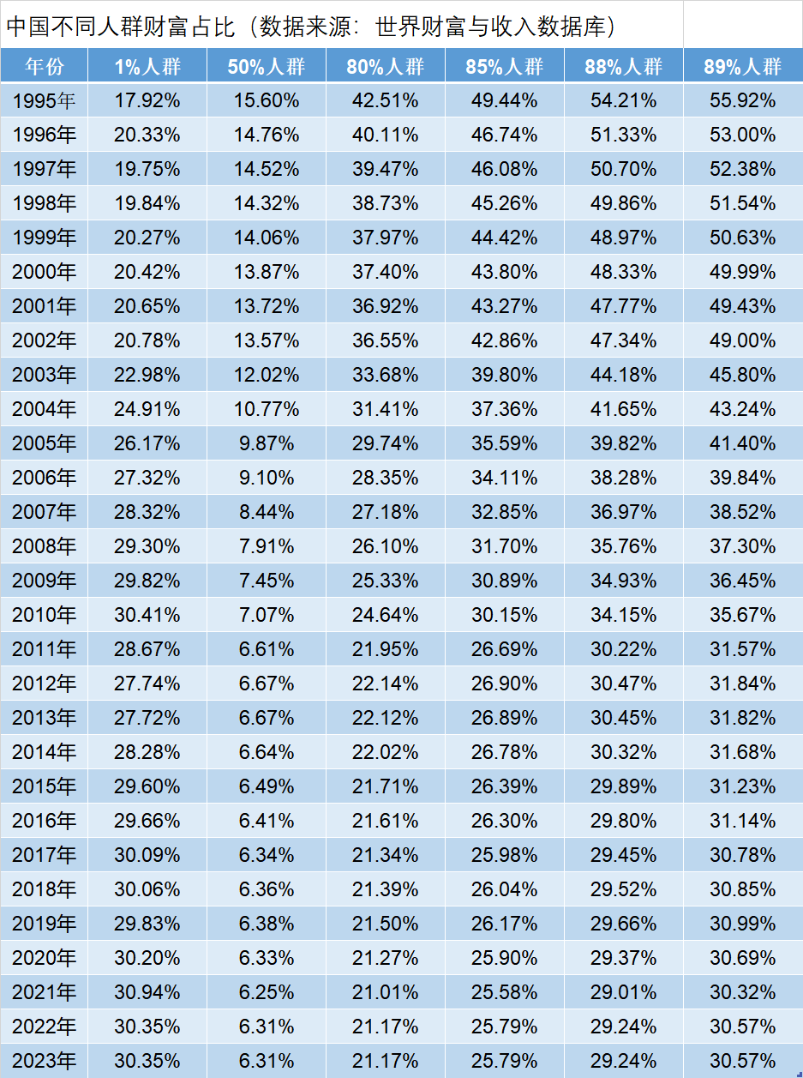
从表中可以看出，占中国人口1%的顶级富豪拥有的财富超过占中国人口50%普通人群的财富总和，在2007年及以后超过了80%人群财富总和，在2010年及以后超过了85%人群财富总和，在2017年几以后超过了88%人群财富总和，在2021年超过了89%人群财富总和（仅当年）。
这是什么意思呢？
加入有100人，2007年及以后，第1个人的财富超过了21-100人财富总和。也就是说，1个人的财富比80个人的财富总和还要多。按照14亿人口来算，1400万人的财富超过了11.2亿人的财富总和。
2017年及以后，1个人的财富超过了88个人的财富总和。按照14亿人口来算，1400万人的财富超过了12.32亿人的财富总和。
1%顶级富豪财富是占中国人口50%的最底层人群财富总和的4倍多。
如下图：
红色折线为占中国人口1%顶级富豪，黑色为占中国人口50%普通人群，灰色为80%人群，橙色为85%人群，蓝色为88%人群，绿色为89%人群。
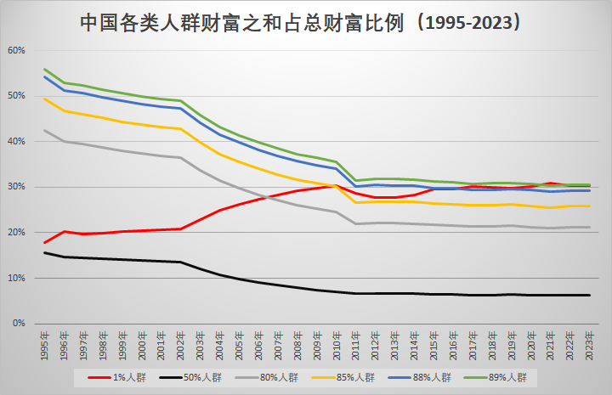
可以看到，1%顶级富豪人群财富占比持续上升，其他人群财富占比持续下降。
《毛泽东选集》第五卷《打退资产阶级右派的进攻》：
【智慧都是从群众那里来的。我历来讲，知识分子是最无知识的。这是讲得透底。知识分子把尾巴一翘，比孙行者的尾巴还长。孙行者七十二变，最后把尾巴变成个旗杆，那么长。知识分子翘起尾巴来可不得了呀！“老子就是不算天下第一，也算天下第二”。“工人、农民算什么呀？你们就是‘阿斗’，又不认得几个字”。但是，大局问题，不是知识分子决定的，最后是劳动者决定的，而且是劳动者中最先进的部分，就是无产阶级决定的。
无产阶级领导资产阶级，还是资产阶级领导无产阶级？无产阶级领导知识分子，还是知识分子领导无产阶级？知识分子应当成为无产阶级的知识分子，没有别的出路。......
现在，知识分子附在什么皮上呢？是附在公有制的皮上，附在无产阶级身上。谁给他饭吃？就是工人、农民。知识分子是工人阶级、劳动者请的先生，你给他们的子弟教书，又不听主人的话，你要教你那一套，要教八股文，教孔夫子，或者教资本主义那一套，教出一些反革命，工人阶级是不干的，就要辞退你，明年就不下聘书了。】
东方直心老师的《毛泽东大传》记录了在毛主席1962年8月9日北戴河中央工作会议中心小组会上的讲话：
【知识分子、地富子弟，有马克思主义化了的，有根本未化的，有的程度不好的。这些人对社会主义革命没有精神准备，我们没有来得及对他们进行教育。资产阶级知识分子，全部把帽子摘掉？资产阶级知识分子，阳过来，阴过去，阴魂未散，要作分析。】

因九云图无法下载文字版，如需转载，请发邮件到jgsgx1966@outlook.com免费获取word版
“井冈山观心1927”已经是第四次被禁言，为防失联，笔者又注册了几个备用公众号，以及各平台ID，长按二维码可以直接关注：
公众号（4个）：
井冈山观心1927、井冈山观心1949、井冈山观心1966、井冈山观心1976
微博（2个）：
井冈山观心1966、井冈山观心1976
知乎：井冈山观心
小红书：井冈山观心
电子邮箱：jgsgx1966@outlook.com


